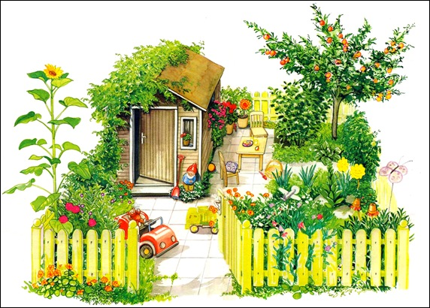

В случае если сведения о правообладателях земельных участков, учтенных до 01.03.2008, отсутствуют в Едином государственном реестре недвижимости, то орган регистрации прав снимает их с государственного кадастрового учета (ч. 3 ст. 70 Федерального закона от 13.07.2015 № 218-ФЗ «О государственной регистрации недвижимости»).
Таким образом, в целях регистрации права собственности на такие земельные участки без проведения дополнительных работ по их межеванию рекомендуем обратиться с заявлением о государственной регистрации права.
Напоминаем, что государственная регистрация права в Едином государственном реестре недвижимости является единственным доказательством существования зарегистрированного права (ч. 5 ст. 1 Федерального закона от 13.07.2015 № 218-ФЗ «О государственной регистрации недвижимости»).

«Дачная амнистия»
Федеральный закон от 30.06.2006 N 93-ФЗ"О внесении изменений в некоторые законодательные акты Российской Федерации по вопросу оформления в упрощенном порядке прав граждан на отдельные объекты недвижимого имущества"

Процесс, дающий возможность оформить недвижимое имущество в собственность по упрощенной схеме, получил в народе негласное название «дачная амнистия». При возникновении необходимости подарить, продать, заложить или завещать имущество потребуется зарегистрировать права на объекты недвижимости в соответствии с действующим законодательством Российской Федерации.
«Дачная амнистия» действует по отношению к следующим объектам:

 | Права собственности на индивидуальные жилые дома в упрощенном порядке можно оформить до 01.03.2020 (при этом требуется получить разрешение на строительство, но не требуется оформление разрешения на ввод в эксплуатацию).
Садовые, дачные домики, бани, хозяйственные постройки, для возведения которых нет необходимости получать разрешение на строительство. |  | 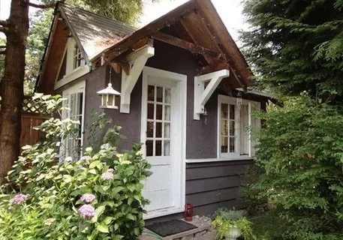
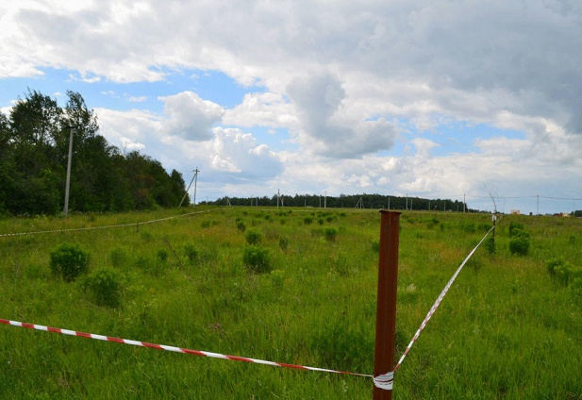 | Земельные участки, предназначенные для:  - ведения личного подсобного, дачного хозяйства  - садоводства, огородничества  - индивидуального гаражного или индивидуального жилищного строительства.
Представить
Заявление об осуществлении государственного кадастрового учета и государственной регистрации прав и

прилагаемые к нему документы возможно несколькими способами:

Перечень документов, необходимых для осуществления государственной регистрации права

